**Tabela 1-** Frequências absolutas e relativas de casos notificados de leptospirose por gênero, faixa etária, raça e escolaridade, no período de 2017 a 2022, São Paulo-SP.

|  |  |  |
| --- | --- | --- |
| **Variável** | **N** | **%** |
| **Sexo** |  |  |
| Masculino | 675 | 85,77 |
| Feminino | 112 | 14,23 |
| **Faixa Etária** |  |  |
| 1-4 | 2 | 0,25 |
| 5-9 | 13 | 1,65 |
| 10-14 | 20 | 2,54 |
| 15-19 | 31 | 3,94 |
| 20-39 | 330 | 41,93 |
| 40-59 | 301 | 38,25 |
| 60-64 | 29 | 3,68 |
| 65-69 | 19 | 2,41 |
| 70-79 | 31 | 3,94 |
| 80+ | 10 | 1,27 |
| Ignorado/Branco | | 1 | 0,13 |
| **Raça** |  |  |
| Branca | 261 | 33,16 |
| Preta | 103 | 13,09 |
| Amarela | 6 | 0,76 |
| Parda | 315 | 40,03 |
| Ignorado/Branco | 102 | 12,96 |
| **Escolaridade** |  |  |
| Analfabeto | 3 | 0,38 |
| 1ª a 4ª série incompleta do EF | 34 | 4,32 |
| 4ª série completa do EF | 21 | 2,67 |
| 5ª a 8ª série incompleta do EF | 78 | 9,91 |
| Ensino fundamental completo | 68 | 8,64 |
| Ensino médio incompleto | 45 | 5,72 |
| Ensino médio completo | 91 | 11,56 |
| Educação superior incompleta | 6 | 0,76 |
| Educação superior completa | 14 | 1,78 |
| Não se aplica | | 3 | 0,38 |
| Ignorado/Branco | | 424 | 53,88 |

**Fonte**: Ministério da Saúde/ Sistema de Informação de Agravos de notificação (SINAN).

**Tabela 2**. Casos de Leptospirose conforme a forma clínica, no período de 2017 a 2022, São Paulo-SP.

|  |  |  |
| --- | --- | --- |
| **Evolução clínica** | **N** | **%** |
| Cura | 588 | 74,71 |
| Óbitos pelo agravo notificado | 90 | 11,44 |
| Óbito por outra causa | 1 | 0,13 |
| Ignorados/Brancos | 108 | 13,72 |

**Fonte**: Ministério da Saúde/ Sistema de Informação de Agravos de notificação (SINAN).

**Tabela 3**. Casos de Dengue conforme a zona residencial, no período de 2017 a 2022, São Paulo-SP.

|  |  |  |
| --- | --- | --- |
| **Evolução clínica** | **N** | **%** |
| Urbana | 634 | 80,56 |
| Rural | 28 | 3,56 |
| Periurbana | 6 | 0,76 |
| Ignorados/Brancos | 119 | 15,12 |

**Fonte**: Ministério da Saúde/ Sistema de Informação de Agravos de notificação (SINAN).

**Gráfico 1** – Notificações de casos por sexo, no período de 2017 a 2022, São Paulo-SP.

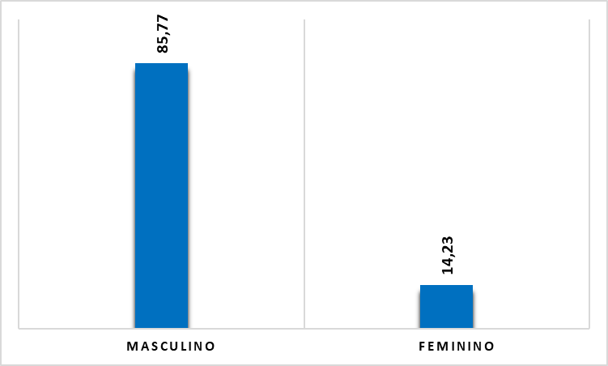

**Fonte**: Ministério da Saúde/ Sistema de Informação de Agravos de notificação (SINAN).